ที่ ขก 87301/ว สำนักงานเทศบาลตำบลสะอาด
อำเภอน้ำพอง จังหวัดขอนแก่น
40310
10 ตุลาคม 2560
เรื่อง ประชาสัมพันธ์การรับโอน (ย้าย) พนักงานส่วนท้องถิ่น
เรียน นายกเทศมนตรี และนายกองค์การบริหารส่วนตำบล ทุกแห่ง
สิ่งที่ส่งมาด้วย สำเนาประกาศ จำนวน 1 ชุด

ด้วยเทศบาลตำบลสะอาด อำเภอน้ำพอง จังหวัดขอนแก่น มีความประสงค์รับโอน (ย้าย) พนักงานส่วนท้องถิ่นสายงานผู้บริหาร เพื่อดำรงตำแหน่งตามแผนอัตรากำลัง 3 ปี (ประจำปีงบประมาณ 2561 – 2563) จำนวน 2 ตำแหน่ง รายละเอียดปรากฏตามประกาศที่แนบท้าย มาพร้อมนี้

เทศบาลตำบลสะอาด จึงขอความอนุเคราะห์ประชาสัมพันธ์ให้พนักงานส่วนท้องถิ่น ในสังกัดทราบโดยทั่วกัน หากผู้ใดมีความประสงค์ขอโอน (ย้าย) ให้ส่งคำร้องขอโอน พร้อมสำเนาบัตรประวัติหนังสือยินยอมจากผู้บังคับบัญชา และหนังสือรับรองความประพฤติ ไปยังสำนักงานเทศบาลตำบลสะอาด เพื่อประกอบการพิจารณาในการรับโอน (ย้าย) ต่อไป

จึงเรียนมาเพื่อโปรดทราบ และประชาสัมพันธ์ให้ทราบโดยทั่วกัน

ขอแสดงความนับถือ
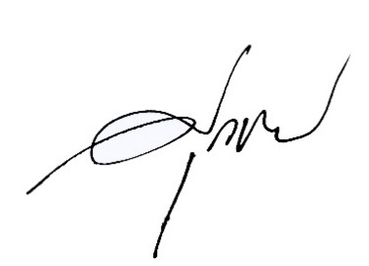

(นายศุภชัย ดอนกระสินธุ์)
นายกเทศมนตรีตำบลสะอาด

สำนักปลัดเทศบาล
งานการเจ้าหน้าที่
โทร. / โทรสาร 043-424200

ประกาศเทศบาลตำบลสะอาด
เรื่อง รับโอนพนักงานเทศบาลสายงานผู้บริหาร
**************************
ด้วยเทศบาลตำบลสะอาด อำเภอน้ำพอง จังหวัดขอนแก่น มีความประสงค์จะรับโอนพนักงานเทศบาลตำแหน่งสายงานผู้บริหาร เพื่อดำรงตำแหน่งที่ว่างตามแผนอัตรากำลัง 3 ปี (ประจำปีงบประมาณ 2561 – 2563) ฉะนั้น อาศัยอำนาจตามความในข้อ 139 แห่งประกาศคณะกรรมการพนักงานเทศบาลจังหวัดสมุทรปราการ เรื่อง หลักเกณฑ์และเงื่อนไขเกี่ยวกับการบริหารงานบุคคลของเทศบาล ลงวันที่ 11 พฤศจิกายน 2545 แก้ไขเพิ่มเติมจนถึงปัจจุบัน จึงประกาศรับโอนพนักงานเทศบาลสายงานผู้บริหาร ซึ่งเป็นตำแหน่งว่าง จำนวน 2 ตำแหน่ง ดังนี้
1. ตำแหน่งรองปลัดเทศบาล จำนวน 1 อัตรา
(นักบริหารงานท้องถิ่น) ระดับต้น
2. ตำแหน่งผู้อำนวยการกองการศึกษา จำนวน 1 อัตรา
(นักบริหารงานการศึกษา) ระดับต้น
ผู้มีความประสงค์จะขอโอน (ย้าย) ให้ยื่นคำร้องขอโอน พร้อมสำเนาบัตรประวัติหนังสือยินยอมจากผู้บังคับบัญชา และหนังสือรับรองความประพฤติ ยื่นต่องานการเจ้าหน้าที่ สำนักปลัดเทศบาลตำบลสะอาด ในวันและเวลาราชการ หรือสอบถามทางหมายเลขโทรศัพท์ 043-424200
ทั้งนี้ การดำเนินการรับโอนครั้งนี้จะต้องถือปฏิบัติตามประกาศคณะกรรมการพนักงานเทศบาลจังหวัดขอนแก่น เรื่อง หลักเกณฑ์และเงื่อนไขเกี่ยวกับการบริหารงานบุคคลของเทศบาล ที่บังคับใช้ในปัจจุบัน
จึงประกาศให้ทราบโดยทั่วกัน

ประกาศ ณ วันที่ 10 เดือน ตุลาคม พ.ศ. ๒๕60
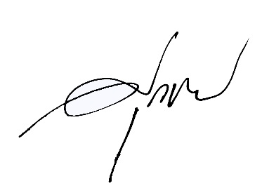

(นายศุภชัย ดอนกระสินธุ์)
นายกเทศมนตรีตำบลสะอาด

